Elektrik yüklerinin bir cisimden başka bir cisme geçerek birikmesine elektriklenme denir.

Günlük hayatta elektriklenmeden yararlanılarak geliştirilen araçlar ve gereçler


Kâğıt ya da plastik yüzeylerdeki parmak izlerini belirlemede elektriklenme özellikleri kullanılır.
Parmağın yüzeye değen ince kısımları yüzeyde bir iz bırakır. Bu izlerin olduğu yerlerin elektrik yüklenme özelliği iz olmayan yerlere göre farklılık gösterir. Bu özelliği ölçen tarama cihazlarıyla parmak izi belirlenir.

- Fotokopi makinesi
- Fabrika bacası duman filtre sistemi
- Boya tabancası

ELEKTRİK YÜKLERİ

Atomun yapısında atom altı parçacıklar da dediğimiz proton nötron ve elektron bulunur. Proton ve nötron çekirdekte bulunduğu için hareketsizdir. Elektronlar ise katmanlarda hareketlidir.

Bir atomda, (+ ) yüklü tanecikler olan protonlar hareketsiz olduğu için (+) yük sayısı değişmez. Ama (-) yüklü elektronlar hareket edebildiği için atomun (-) yük sayısı değişebilir.
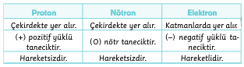
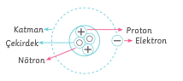
Cisimlerin yük durumları sahip oldukları (+) ve (-) yüklerinin miktarına göre belirlenir.

Bir cismin yük durumu sahip olduğu (+) ve (-) yük miktarına göre 3 farklı şekildedir.
NÖTR
NEGATİF (-) YÜKLÜ
POZİTİF(+) YÜKLÜ

Cisimde pozitif(+) yük sayısı negatif yük (-) sayısına eşitse cisim NÖTR dür.
(+) = (-)

Cisimde pozitif(+) yük sayısı negatif yük (-) sayısından fazla ise eşitse cisim POZİTİF YÜKLÜ dür.
(+) > (-)

Cisimde negatif yük (-) sayısı pozitif(+) yük sayısından fazla ise eşitse cisim NEGATİF YÜKLÜ dür.
(+) < (-)

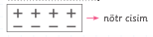

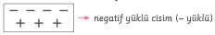

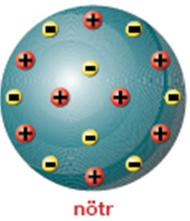
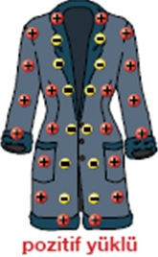
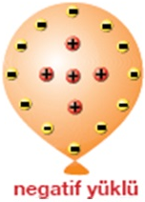

YÜK DEĞİŞİMİ VE İTME - ÇEKME

Cisimlerde (+) ve (-) yükler bulunur. (+) yükler hareketsizdir. Cisimlerin yükünü değiştiren (-) yüklerdir.
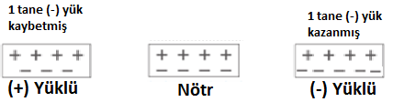
- Nötr bir cisim (-) yük alırsa negatif yüklü olur.

- Nötr bir cisim (-) yük verirse pozitif yüklü olur.

Yukarıdaki bilgilerden de anlaşılacağı gibi bir cismin pozitif yük (+) sayısı asla değişmez. Sadece negatif yük (-) alır yada verir.

Elektrik yüklerinin birbirini itme ve çekme durumları şu şekildedir.

1. Aynı yüklü cisimler birbirini iter.
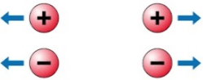
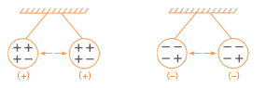

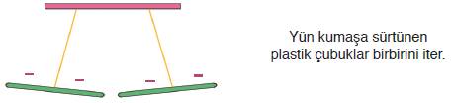
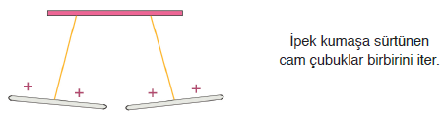

2. Zıt yüklü cisimler birbirini çeker. 3. Nötr cisimler birbirini itmez – çekmez.




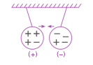

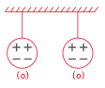
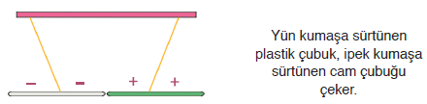

4. Yüklü cisimler (+ veya - ) nötr cisimleri çeker.
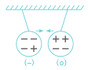
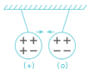



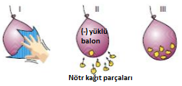
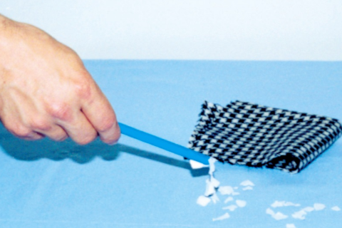

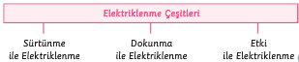



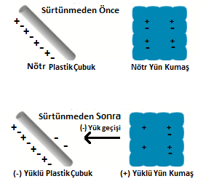
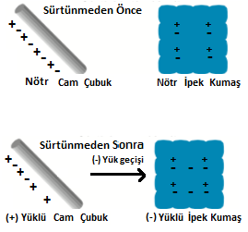

Birbirine dokundurulan cisimler arasında (-) yük alışverişi gerçekleşir. Sonuçta toplam yük cisimler arasında paylaşılır.
Dokunma ile elektriklenme sonucunda cisimler AYNI ve EŞİT MİKTARDA YÜKLE yüklenirler.

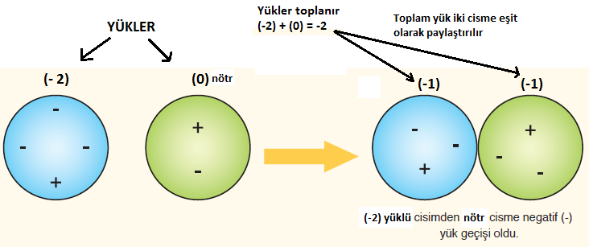

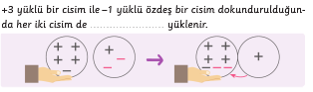
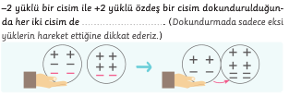

ÖNEMLİ BİLGİLER
Dokundurulup ayrılan cisimlerin yükleri, işlem yapıldıktan sonra kesinlikle farklı olamaz.
Dokundurulup ayrılan cisimler birbirini İTEBİLİR – HAREKETSİZ KALABİLİR. Ama asla birbirini çekmez.

(-) (-)
(+) (+)

Nötr Nötr

Yüklü bir cismin başka bir cisme dokundurulmadan sadece elektrik yüklerinin birbirini itmesi ve çekmesinden yararlanılarak yapılan elektriklenme çeşididir.

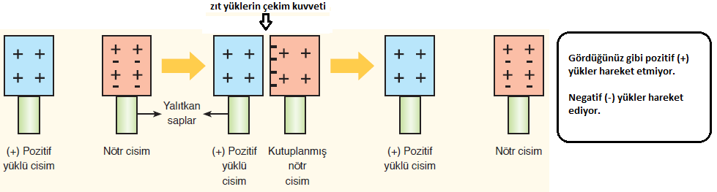

Şimdi Nötr haldeki iki cismi, sadece yüklü bir cisim yaklaştırarak zıt yüklü hale getirelim…

